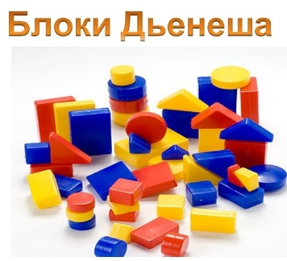
Как не скучно, легко и непринуждённо обучить дошкольников математике.

Когда я задала себе вопрос, как не скучно,
легко и непринужденно обучить дошкольников
математике, я обратила внимание на логические
блоки Дьеныша. Прошла курсу повышения
квалификации «Использование игровых
пособий в обучении с блоки Дьеныша» и поняла, что это то, что я искала.
Они позволяют эффективно и в то же время творчески знакомить малышей с математикой с помощью интересных логических игровых заданий.

Значение блоков З.Дьенеша для развития детей переоценить очень сложно, они:
1.Знакомят детей с основными геометрическими фигурами, учат различать их по цвету, форме, величине.
3. Блоки Дьенеша способствуют развитию у малышей логического мышления, аналитических способностей, формируют начальные навыки, необходимые детям в дальнейшем для умения решать логические задачи.
4.Блоки Дьенеша дают детям первое представление о таких сложнейших понятиях информатики как алгоритмы, кодирование информации, логические операции.
5. Блоки Дьенеша способствуют развитию речи: малыши строят фразы с союзами "и", "или", частицей "не" и т.д.
6.Блоки Дьенеша помогают развивать психические процессы дошкольников: память, внимание, фантазию и интеллект.
7.Блоки Дьенеша развивают творческое воображение и учат детей нестандартно мыслить.
Занятия с блоками помогут подготовить дошкольника к поступлению в первый класс, развивать его интеллект и творческие способности детей. Регулярные упражнения способствуют улучшению логического мышления, самостоятельности, умению анализировать, сопоставлять и противопоставлять .В игровой форме дети получают знания о важнейших сложных категориях -цвет, размер, форме, толщине, а также представление о разнообразии предметов, огромном количестве вариантов, которые можно из них сложить.
Начинать игровые занятия с комплектом Дьенеша возможно уже с младшими дошкольниками. Вначале педагог просто знакомит малышей с пособием — даёт перебрать фигуры, попробовать их на ощупь, поиграть с ними. Но педагог должен осознавать, что эта игрушка —инструмент развития при совместных занятиях ребенка со взрослым. Самостоятельные игры детей с блоками не позволяют эффективно использовать их развивающий потенциал. После предлагать дошкольникам простейшие задания: к примеру, выбрать из всего материала лишь красные предметы (понятие «такой» — «не такой») или рассортировать их по размеру либо по форме. На первом этапе (3-4 года) ребята оперируют только одним свойством (например, цвет), на следующем же (4-5 лет) осваивают уже 2, а затем 3 и 4 свойства. Воспитанники старшего дошкольного звена при систематической работе по методике Дьенеша овладевают алгоритмическим мышлением: в данном возрасте вводятся логические цепочки, а также работа с символическими обозначениями.
Так же для работы с логическими блоками в продаже предлагается большое разнообразие различных альбомов. Альбомы по блокам Дьенеша рассчитаны на разные возраста. При выборе конкретного альбома я бы посоветовала ориентироваться не на возрастную маркировку, а на уровень знаний ребенка.
Логические блоки Дьенеша — это эффективное пособие для разностороннего развития дошкольника. А вариативность игр с блоками позволяет использовать их в любое время, реализуя при этом индивидуальный подход.

